Приложение
Примерные оценочные материалы, применяемые при проведении промежуточной аттестации по дисциплине
«Предварительное информирование таможенных органов о товарах и транспортных средствах до ввоза на таможенную территорию»

Семестр изучения: 7

При проведении промежуточной аттестации (зачета) обучающемуся предлагается ответить на 2 вопроса из билета.

Примерный перечень вопросов к зачету.

Оценка знаний по компетенции ПК-4.
- Общие положения о предварительном информировании таможенных органов ЕАЭС.
- Понятие и сущность предварительного информирования.
- Электронное предварительное информирование.
- Главная цель предварительного информирование.
- Требования по предварительному информированию.
- способы предоставления предварительной информации.
- Алгоритм осуществления процедуры предварительного информирования.
- Концепция системы предварительного информирования таможенных органов ЕАЭС.
- Предпосылки создания системы предварительного информирования таможенных органов.
- Цель и задачи создания системы предварительного информирования
- Классификация информации для таможенных целей.
- Организация представления предварительной информации.
- Требования к предварительной информации и ее состав.
- Организационное и техническое обеспечение предварительного информирования.
- Использование предварительной информации для таможенных целей.
- Правовые основы предварительного информирования таможенных органов ЕАЭС.
- ТК ЕАЭС о представлении таможенным органам предварительной информации.
- Решения Евразийской экономической комиссии о предварительном информировании.
- Информационно-техническое обеспечение предварительного информирования таможенных органов
- Сервисы предварительного информирования ФТС России.
- Порядок подачи расширенной ПИ в формате ДТ с использованием сервисов Личного кабинета.
- Методические рекомендации по порядку подачи предварительной информации.
- Предварительное информирование для автомобильного транспорта.
- Структура предварительной информации о товарах, предполагаемых к ввозу на таможенную территорию Евразийского экономического союза автомобильным транспортом,
- Формат предварительной информации о товарах, предполагаемых к ввозу на таможенную территорию Евразийского экономического союза автомобильным транспортом,
- Электронное предварительное информирование таможенных органов о товарах, предполагаемых к ввозу на таможенную территорию Евразийского экономического союза автомобильным транспортом,
- Предварительное информирование для железнодорожного транспорта.
- Структура предварительной информации о товарах, предполагаемых к ввозу на таможенную территорию Евразийского экономического союза железнодорожным транспортом,
- Формат предварительной информации о товарах, предполагаемых к ввозу на таможенную территорию Евразийского экономического союза железнодорожным транспортом,
- Электронное предварительное информирование таможенных органов о товарах, предполагаемых к ввозу на таможенную территорию Евразийского экономического союза железнодорожным транспортом,
- Предварительное информирование для авиационного транспорта
- Структура предварительной информации о товарах, предполагаемых к ввозу на таможенную территорию Евразийского экономического союза авиационным транспортом,
- Формат предварительной информации о товарах, предполагаемых к ввозу на таможенную территорию Евразийского экономического союза авиационным транспортом,
- Электронное предварительное информирование таможенных органов о товарах, предполагаемых к ввозу на таможенную территорию Евразийского экономического союза авиационным транспортом,
- Предварительное информирование для морского транспорта.
- Структура предварительной информации о товарах, предполагаемых к ввозу на таможенную территорию Евразийского экономического союза морским транспортом,
- Формат предварительной информации о товарах, предполагаемых к ввозу на таможенную территорию Евразийского экономического союза морским транспортом,
- Электронное предварительное информирование таможенных органов о товарах, предполагаемых к ввозу на таможенную территорию Евразийского экономического союза морским транспортом.
- Совершенствование реализации технологии предварительного информирования.
- Подходы к решению проблем информационного обмена при предварительном информировании.

Примерный перечень тестовых заданий.
При проведении текущего контроля обучающемуся предлагается выполнить тестовые задания.

Оценка знаний по компетенции ПК-4.
1. Какой нормативный правовой акт является базовым и устанавливает общие правила предоставления предварительной информации (ПИ) на таможенной территории ЕАЭС?
А) Федеральный закон № 289-ФЗ «О таможенном регулировании в РФ»
Б) Таможенный кодекс Евразийского экономического союза (ТК ЕАЭС)
В) Киотская конвенция об упрощении и гармонизации таможенных процедур
Г) Рамочные стандарты безопасности и облегчения мировой торговли ВТамО
2. Какова основная цель предоставления предварительной информации таможенным органам до прибытия товаров?
А) Автоматический расчет и уплата таможенных пошлин и налогов
Б) Замена декларации на товары (ДТ) для ускорения выпуска
В) Проведение анализа и управления рисками (СУР) до фактического пересечения границы
Г) Автоматическая регистрация транзитной декларации
3. На кого, согласно ст. 110 ТК ЕАЭС, возложена первичная обязанность по представлению предварительной информации при международной перевозке?
А) На получателя товаров (импортера)
Б) На таможенного представителя
В) На перевозчика
Г) На отправителя товаров (экспортера)
4. (Организационный аспект) Иностранный перевозчик не имеет технической возможности подать ПИ в информационную систему ФТС России. Какое организационное решение является правомерным?
А) Перевозчик освобождается от обязанности, ПИ не подается
Б) ПИ может быть подана таможенным представителем, экспедитором или иным заинтересованным лицом
В) ПИ обязан подать инспектор таможенного поста на основании бумажных документов
Г) ПИ подается только после фактического прибытия транспортного средства
5. В какой срок должна быть предоставлена предварительная информация при ввозе товаров автомобильным транспортом?
А) До отправления транспортного средства из пункта отгрузки
Б) Не позднее чем за 2 часа до пересечения таможенной границы ЕАЭС
В) Не позднее чем за 24 часа до пересечения таможенной границы ЕАЭС
Г) В момент прибытия в зону таможенного контроля
6. Перевозчик подал ПИ за 40 минут до прибытия грузовика в автопункт пропуска (АПП). Каковы будут действия таможенного органа?
А) Система автоматически откажет в регистрации сообщения
Б) Инспектор аннулирует сообщение и составит протокол об АПН
В) Сообщение будет зарегистрировано, но с высокой вероятностью сработает профиль риска СУР, что повлечет досмотр
Г) ПИ будет считаться поданной с нарушением, но груз будет выпущен без контроля
7. Обязан ли перевозчик предоставлять предварительную информацию, если товары перемещаются по процедуре МДП (TIR)?
А) Нет, книжка МДП полностью заменяет предварительное информирование
Б) Да, предоставление ПИ является обязательным независимо от применения МДП
В) Только если стоимость товаров превышает 10 000 евро
Г) Только при перевозке подакцизных товаров
8. (Организационный аспект) После отправки ПИ, но до пересечения границы, у грузового автомобиля сломался тягач, и перевозчик заменил его на другой (изменился госномер). Что должен предпринять организатор перевозки?
А) Подать новое сообщение о ПИ с нуля
Б) Направить в таможенный орган сообщение об изменении (корректировке) ранее поданной ПИ
В) Сообщить об изменениях только устно инспектору при досмотре
Г) Ничего не предпринимать, если номер прицепа не изменился
9. Какой специфический идентификатор является критически важным при формировании сообщения о ПИ для железнодорожного транспорта?
А) Номер коносамента (Bill of Lading)
Б) Номер международной товарно-транспортной накладной CMR
В) Номер железнодорожной накладной СМГС (или CIM) и номер вагона
Г) Номер воздушного судна и рейса
10. В чем заключается особенность сроков подачи ПИ для контейнерных поездов, следующих по утвержденному графику?
А) ПИ подается не позднее чем за 1 час до прибытия на станцию назначения
Б) ПИ может быть подана до отправления поезда со станции формирования или пограничной станции отправления
В) ПИ подается только после пересечения государственной границы
Г) Сроки подачи для контейнерных поездов не регламентируются
11. (Организационный аспект) Кто в РФ является основным источником и оператором данных для автоматического формирования ПИ при железнодорожных перевозках?
А) Отправители товаров через Личный кабинет
Б) ОАО «РЖД» через системы электронного взаимодействия (АС ЕТРАН / АС «Транспортная логистика»)
В) Пограничная служба ФСБ России
Г) Владельцы складов временного хранения (СВХ)
12. Товары следуют транзитом по ж/д через территорию РФ. Регистрирует ли таможенный орган декларацию на товары (ДТ) на основании ПИ в пункте пропуска?
А) Да, для подтверждения уплаты таможенных платежей
Б) Да, но только для подакцизных товаров
В) Нет, товары помещаются под процедуру таможенного транзита на основании ПИ и транспортных документов без регистрации ДТ
Г) Да, если отправителем является резидент РФ
13. Каков предельный срок подачи предварительной информации для воздушного транспорта согласно ТК ЕАЭС?
А) Не позднее чем за 2 часа до посадки в аэропорту прибытия
Б) До вылета воздушного судна из аэропорта отправления
В) За 24 часа до пересечения воздушного пространства ЕАЭС
Г) В момент фактической посадки воздушного судна
14. Авиакомпания осуществляет перевозку сборного груза (LCL). Какой документ является основанием для подачи ПИ авиаперевозчиком?
А) House Air Waybill (HAWB) от каждого отдельного отправителя
Б) Master Air Waybill (MAWB) — основная авианакладная
В) Инвойсы всех конечных получателей
Г) Манифест багажа пассажиров
15. (Организационный аспект) За 1 час до вылета авиакомпания по техническим причинам заменила борт и номер рейса. Какое управленческое решение должен принять ответственный сотрудник перевозчика?
А) Отменить первоначальную ПИ и ожидать прибытия в РФ для устного уведомления
Б) Незамедлительно направить в таможенный орган сообщение об изменении сведений в ПИ
В) Подать новую ПИ только после приземления в аэропорту РФ
Г) Уведомить только наземные службы аэропорта прибытия
16. Груз следует транзитом из Франкфурта через Шереметьево в Алматы. Как должны быть отражены эти сведения в ПИ, подаваемой в Шереметьево?
А) Как товары для внутреннего потребления с нулевой ставкой пошлины
Б) Как товары, помещаемые под таможенную процедуру таможенного транзита
В) Как товары, подлежащие конфискации
Г) Как временно ввезенные товары для переработки
17. В какой срок морское судно должно предоставить предварительную информацию при ввозе товаров?
А) До выхода из порта отправления
Б) Не позднее чем за 2 часа до пересечения таможенной границы ЕАЭС (входа в территориальные воды)
В) За 12 часов до швартовки к причалу
Г) В момент начала разгрузочных работ
18. (Организационный аспект) Иностранный судовладелец не имеет представительства в РФ. Кто организует подачу ПИ и взаимодействие с таможенным органом в морском порту?
А) Капитан порта
Б) Морской агент, действующий от имени и в интересах судовладельца
В) Стивидорная компания (оператор терминала)
Г) Лоцманская служба
19. Судно следует по маршруту Шанхай (КНР) – Пусан (Республика Корея, траншипмент/перевалка) – Владивосток (РФ). Что указывается в качестве порта отправления в сообщении о ПИ?
А) Пусан (порт перевалки)
Б) Шанхай (первоначальный порт погрузки)
В) Владивосток (порт назначения)
Г) Любой порт на усмотрение морского агента
20. (Организационный аспект) При подаче ПИ морской агент указал вес груза на основании Master B/L (коносамента). По прибытии выяснилось, что фактический вес отличается на 15%. Кто несет первичную административную ответственность за предоставление недостоверной ПИ?
А) Российский грузополучатель
Б) Лицо, подавшее ПИ (перевозчик в лице морского агента)
В) Таможенный инспектор, пропустивший ошибку
Г) Иностранный отправитель товара

Примерный перечень ситуационных заданий.

Оценка умений и навыков по компетенции ПК-4
Задание 1.
Заполнить форму предварительного информирования посредством специального программного обеспечения:
- заполнить основные сведения о прибытии товаров;
- заполнить сведения о грузоотправителе и грузополучателе исходя из заключенного договора;
- заполнить информацию о перевозчике и транспортном средстве в соответствии с договором перевозки и транспортной накладной;
- представить необходимую информацию о товарах, планируемых к ввозу на таможенную территорию, в соответствии с технической документацией на товар, разрешительными документами и инвойса со спецификацией;
- проверить заполненную информацию и выгрузить ее в pdf-формате в учебную папку;
- сформировать письменный отчет о проделанной работе.

Задание 2.
На основании представленных источников информации составить эссе на тему: «Предварительное информирование ввозимых на таможенную территорию ЕАЭС товарах и транспортных средствах» (не более 3 стр., 14 шрифт, 1,5 межстрочный интервал).
1. ТК ЕАЭС Статья 11. Представление таможенным органам предварительной информации.
2. Демина Е. Ю. Предварительное информирование: сущность технологии, проблемы применения и направления их решения / Е. Ю. Демина, Т. А. Дорофеева. — Текст: непосредственный // Молодой ученый. — 2016. — № 10.1 (114.1). — С. 13-15. — URL: https://moluch.ru/archive/114/29394/.
2. Афонин П.Н., Хрунова А.Л. Предварительное информирование таможенных органов // Экономические отношения. – 2017. – Том 7. – № 1. – С. 111-118. https://1economic.ru/lib/37390.
3. Ажгихина М.В., Полухин И.В. Инновации в таможенном деле: предварительное информирование // Актуальные проблемы авиации и космонавтики. 2011. №7. URL: https://cyberleninka.ru/article/n/innovatsii-v-tamozhennom-dele-predvaritelnoe-informirovanie.
4. Предварительное информирование – это о чем? https://customsexpert.ru/articles/2019-06-12-predvaritelnoe-informirova.htm.

Задание 3.
На основании изучения предложенных источников составить кроссворд на тему: «Представление и использование предварительной информации о товарах, предполагаемых к ввозу на таможенную территорию ЕАЭС различными видами транспорта» (вид транспорта по выбору) (не менее 15 слов).
- Решение Коллегии Евразийской экономической комиссии от 10.04.2018 года № 51 «Об утверждении Порядка представления предварительной информации о товарах, предполагаемых к ввозу на таможенную территорию Евразийского экономического союза водным транспортом».
- Решение Коллегии Евразийской экономической комиссии от 10.04. 2018 года № 52 «О порядке регистрации предварительной информации о товарах, предполагаемых к ввозу на таможенную территорию Евразийского экономического союза».
- Решение Коллегии Евразийской экономической комиссии от 17.04.2018 года № 56 «Об утверждении Порядка представления предварительной информации о товарах, предполагаемых к ввозу на таможенную территорию Евразийского экономического союза автомобильным транспортом».
- Решение Коллегии Евразийской экономической комиссии от 17.04.2018 года № 57 «Об утверждении Порядка представления предварительной информации о товарах, предполагаемых к ввозу на таможенную территорию Евразийского экономического союза железнодорожным транспортом».
- Решение Коллегии Евразийской экономической комиссии от 24.04.2018 года № 62 «Об утверждении Порядка представления предварительной информации о товарах, предполагаемых к ввозу на таможенную территорию Евразийского экономического союза воздушным транспортом».
- Решение Коллегии Евразийской экономической комиссии от 25.12.2018 года № 214 «Об использовании предварительной информации, представленной в виде электронного документа»

Задание 1.
На основании представленной схемы опишите осуществление предварительного информирования на автомобильном транспорте.
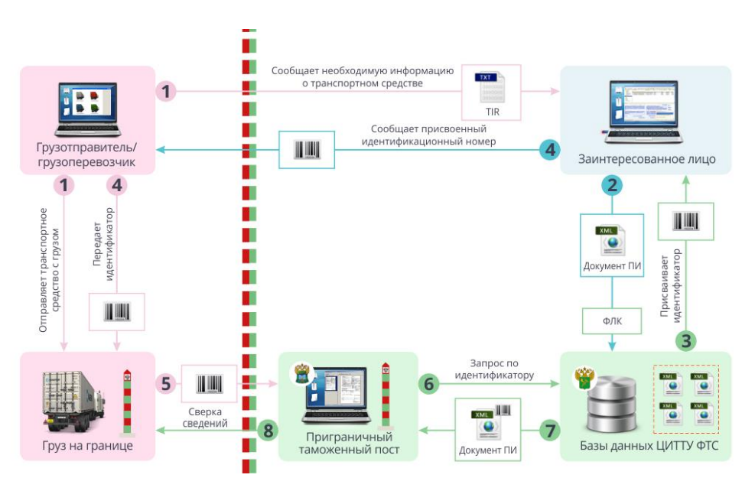

Задание 2.
На основании представленной схемы опишите осуществление предварительного информирования на железнодорожном транспорте.
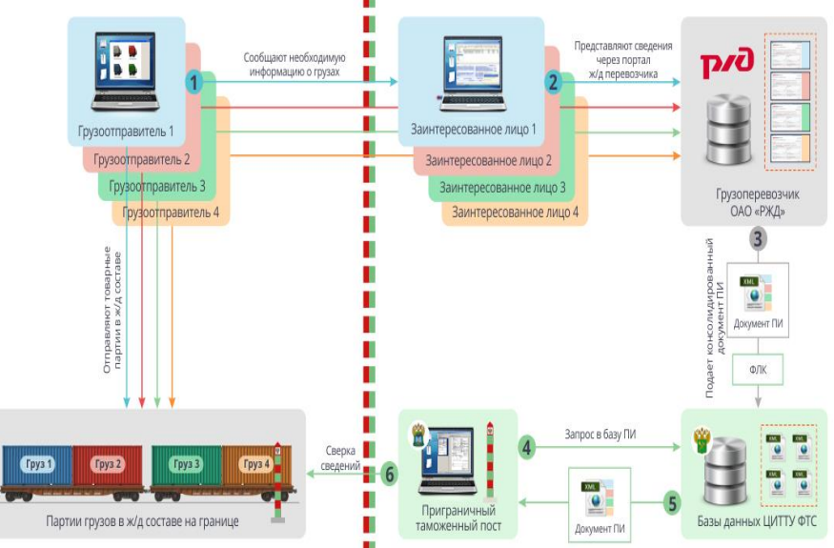
Задание 3.
На основании представленной схемы опишите осуществление предварительного информирования на воздушном транспорте.

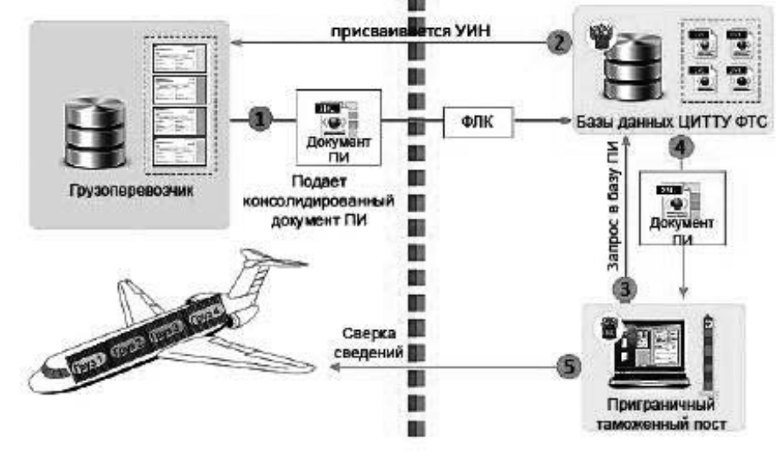

Задание 4.
На основании представленной схемы опишите информационное взаимодействие при использовании Портала «Морской порт».

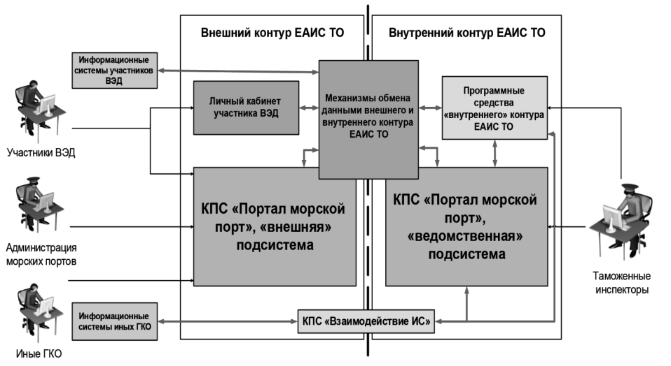

Задание 5.
На основании представленной схемы опишите осуществление информационного обеман при использовании книжки МДП.
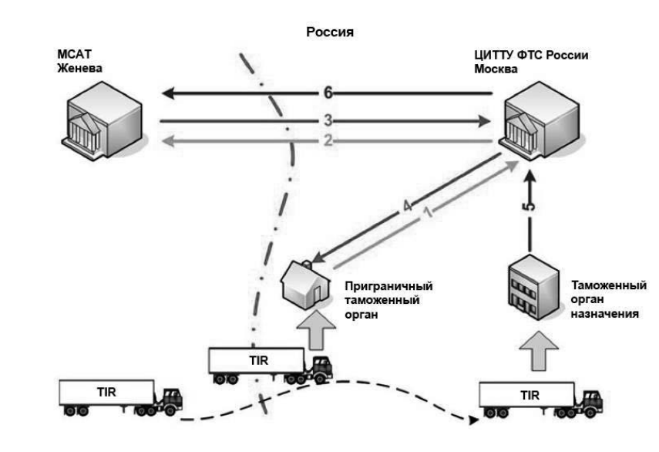

Задание 6.
Сформировать состав предварительной информации о товарах, предполагаемых к ввозу на таможенную территорию Евразийского экономического союза автомобильным транспортом.

Задание 7.
Сформировать состав предварительной информации о товарах, предполагаемых к ввозу на таможенную территорию Евразийского экономического союза воздушным транспортом.

Задание 8.
Сформировать состав предварительной информации о товарах, предполагаемых к ввозу на таможенную территорию Евразийского экономического союза морским транспортом.

